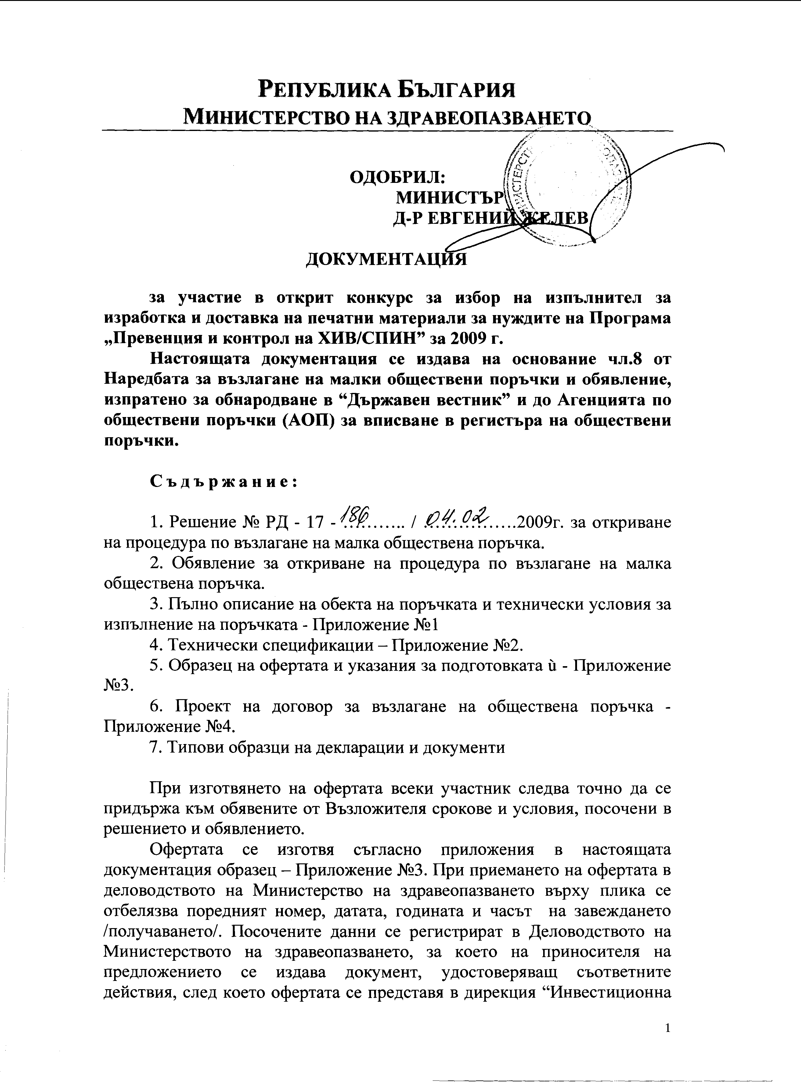
политика”, 2 етаж, стая №211, за вписване в Регистъра за закупена документация.
Офертите се подават в срока, посочен в обявлението за обществена поръчка. В случаите, когато офертата е подадена след посочения срок или в незапечатан, прозрачен или скъсан плик, съответните длъжностни лица отбелязват това обстоятелство в Регистъра за закупена документация и предложението не се приема.
Крайният срок за представянето на оферти за участие в открития конкурс е 17⁰⁰ часа на 21 ^{я} (двадесет и първия) ден, считано от деня, следващ датата на изпращане на обявлението до “Държавен вестник” и АОП.
Комисията, назначена със заповед на министъра на здравеопазването, в съответствие с Наредбата за възлагане на малки обществени поръчки, разглежда офертите на 22^{-я} (двадесет и втория) ден, считано от деня, следващ датата на изпращане на обявлението за участие до “Държавен вестник“ и до АОП, от 10³⁰ часа в сградата на Министерството на здравеопазването, пл. “Св. Неделя“ №5, ет. 2.
При отварянето на офертите могат да присъстват законни или упълномощени представители на участниците, подали оферти за участие в процедурата, както и представители на средствата за масова информация и юридически лица с нестопанска цел.
За всяко отделно предложение, което отговаря на изискванията на Наредбата за възлагане на малки обществени поръчки и условията на настоящата документация, назначената комисия изготвя оценка и класиране.

Стойността на настоящата документация е в размер на 50 /петдесет/ лева с включен ДДС. Посочената сума следва да бъде заплатена в касата на Министерството на здравеопазването срещу редовно издаден платежен документ. Документацията може да бъде закупена от 14:00 до 17:00 часа всеки работен ден до изтичане на крайния срок, посочен в обявлението. Този платежен документ следва да бъде поставен в предложението за участие в процедурата като доказателство, че информационната документация е закупена по съответния ред.

ПРИЛОЖЕНИЕ № 1

ПЪЛНО ОПИСАНИЕ НА ПРЕДМЕТА НА ПОРЪЧКАТА

- ПРЕДМЕТ НА ПОРЪЧКАТА
Предметът на поръчката включва изработка и доставка на печатни материали за нуждите на Програма „Превенция и контрол на ХИВ/СПИН”.

Техническата спецификация е посочена в Приложение № 2

- СРОК И МЯСТО НА ИЗПЪЛНЕНИЕ
- Срок на изпълнение – участникът, избран за изпълнител, следва да изработва и доставя печатни материали за период до една година от сключване на договора в срок до 10 дни след получаване на писмена заявка от Възложителя;
- СРОК НА ДОГОВОРА - срокът за изпълнение на обществената поръчка е до 31.12.2009 г.
- Място на доставка - Министерство на здравеопазването, Програма “Превенция и контрол на ХИВ/СПИН”, адрес: бул. „Александър Стамболийски” 39;

- НАЧИН НА ОБРАЗУВАНЕ НА ПРЕДЛАГАНАТА ЦЕНА

- Единичните цени следва да бъдат в български лева и да включват всички разходи до краен получател без ДДС: стойност на хартията, изработка, отпечатване, доставка, опаковка, транспорт. Забележка: Изпълнителят получава материалите подготвени за отпечатване. Художественият дизайн и предпечатната подготовка се осъществяват от Възложителя и неговите партньори и тяхната стойност не следва да е включена в оферираните от участника цени.

- НАЧИН НА ПЛАЩАНЕ
- Заплащането на стоките по договора се извършва в български лева, по банков път, в срок до 15 (петнадесет) работни дни след представяне на следните документи:
- фактура-оригинал за стойността на доставката с ДДС;
- двустранно подписани приемателно-предавателни протоколи;

- ГАРАНЦИЯ ЗА УЧАСТИЕ
- Гаранцията за участие в процедурата е в размер на 1020.00 лева;
- Гаранцията за участие в процедурата се представя заедно с предложението.
- Срокът на валидност на гаранцията за участие в процедурата е срокът на валидност на офертите.

Гаранцията се представя в една от следните форми:
- оригинал на безусловна и неотменяема банкова гаранция, издадена от българска или чуждестранна банка, в полза на Министерство на здравеопазването, със срок на валидност 90 /деветдесет/ календарни дни, считано от крайния срок за получаване на офертите. Банковите гаранции, издадени от чуждестранни банки, следва да са авизирани чрез българска банка, потвърждаваща автентичността на съобщението.
- парична сума, преведена по банкова сметка на Министерство на здравеопазването: БНБ Централно управление, IBAN: BG83 BNBG 9661 3000 1293 01, BIC код на БНБ – BNBG BGSD, платежно нареждане в оригинал или копие.
- ГАРАНЦИЯ ЗА ИЗПЪЛНЕНИЕ
- Гаранцията за изпълнение на договора е в размер на 5 % (пет процента) от стойността на договора без ДДС и се представя в момента на сключването му като се освобождава след неговото приключване.
- Срокът на валидност на гаранцията за изпълнение на договора е 60 (шестдесет) календарни дни след датата на изпълнение на договора.

Гаранцията се представя в една от след от формите, цитирани в т.6.

- СРОК НА ВАЛИДНОСТ НА ОФЕРТИТЕ
- Срокът на валидност на офертите е не по-малко от 90 /деветдесет/ календарни дни от датата на подаването им.

- КРИТЕРИИ ЗА ОЦЕНКА НА ОФЕРТИТЕ – „икономически най-изгодна оферта”, съгласно следната методика за оценка на офертите: Кандидатът, подал офертата с най-ниска предложена обща цена на предложението съгласно образеца на ценово предложение, се обявява за изпълнител на обществената поръчка. Общата цена на предложението се изчислява като сбор на средните единични цени (Σ(1-20) съгласно Образеца на ценово предложение). Средните единични цени за всеки отделен ред на ценовото предложение се изчисляват като сбора на колони от 1 до 8 се раздели на числото 8.

10. ИЗИСКВАНИЯ КЪМ ПРЕДЛАГАНИТЕ ПЕЧАТНИ УСЛУГИ И МАТЕРИАЛИ
- Печатните услуги и материали трябва да отговарят на всички изисквания на действащата в момента нормативна уредба.

- КВАЛИФИКАЦИОННИ ИЗИСКВАНИЯ КЪМ УЧАСТНИЦИТЕ

- До участие се допуска всяко българско и чуждестранно физическо или юридическо лице, което отговаря на изискванията на чл. 47 от ЗОП.
- В случай, че определеният за изпълнител кандидат е обединение на физически и/или юридически лица, същият следва да учреди търговско дружество по Търговския закон.
- Участниците в процедурата следва да притежават и представят:
- Нотариално заверено копие на валиден сертификат за въведена система за управление на качеството ISO 9001:2000 с обхват предмета на настоящата услуга или еквивалентен сертификат.
- Референции със сходен предмет и обем за 2006 г, 2007 г. и 2008 г.

ПРИЛОЖЕНИЕ №2

ТЕХНИЧЕСКА СПЕЦИФИКАЦИЯ
ХАРТИЯ  гланц  135 г/кв.м | ТИРАЖ
ХАРТИЯ  гланц  135 г/кв.м | От 1 до 300 бр. |  | От 300 до 1000 бр. |  | От 1000 до 3000 бр. |  | над 3000 бр.
ХАРТИЯ  гланц  135 г/кв.м | A5 | A4 | A5 | A4 | A5 | A4 | A5 | A4
ХАРТИЯ  гланц  135 г/кв.м | I | II | III | IV | V | VI | VII | VIII
1. Цветност 1+0
2. Цветност 2+0
3. Цветност 3+0
4. Цветност 4+0
5. Цветност 1+1
6. Цветност 2+1
7. Цветност 3+1
8. Цветност 4+1
9. Цветност 2+2
10.Цветност 2+3
11.Цветност 2+4
12.Цветност 3+3
13.Цветност 3+4
14.Цветност 4+4
15.Надпечатен лак
16.UV лак
17.Ламиниране
18.Книговезване/тел**
19.Книговезване/гръб***
20.Гънка на листовка****

ПРИЛОЖЕНИЕ №3

ОБРАЗЕЦ НА ОФЕРТАТА
ЗА УЧАСТИЕ В ОТКРИТ КОНКУРС ЗА ВЪЗЛАГАНЕ НА ОБЩЕСТВЕНА ПОРЪЧКА

Всеки участник в процедурата има право да представи само един вариант на оферта.
Представената оферта следва да има срок на валидност 90 /деветдесет/ календарни дни, считано от крайния срок за получаване на офертите.
Офертата за участие в процедурата по възлагане на обществената поръчка се изготвя, предава и приема в съответствие с изискванията на Наредбата за възлагане на малки обществени поръчки, както и на настоящата документация. Офертата се подписва от законния представител на участника, което подава предложение или от упълномощено от него лице.
Офертата за участие в процедурата следва да бъде изготвена на български език. В случаите, когато участникът е чуждестранно лице, всички документи, съставляващи офертата, следва да бъдат в оригинал с превод на български език, а документът за регистрация се представя с легализиран превод на български.
Всички документи, които придружават офертата, се представят в оригинал, нотариално заверено копие или когато са ксерокопия, се заверяват с гриф “Вярно с оригинала”, подпис на лицето, представляващо участника и свеж печат. Документите и данните се подписват само от законните представители на участника, съгласно съдебната му регистрация или от изрично упълномощени за това лица, като в този случай се представя пълномощно в оригинал или с нотариална заверка. Всички документи следва да са с дата на издаване, предшестваща подаването на офертата не повече от 6 (шест) месеца или да са в срока на тяхната валидност.
Офертата следва да бъде функционално разпределено в два непрозрачни плика, всеки един от които да има следното съдържание, посочено по долу:

Плик № 1:

В плика се поставят следните документи:
1. Документи относно търговско – правния статут на участника:
1.1. Оригинал или нотариално заверено копие на удостоверение за актуално състояние, издадено от компетентен орган в страната на участника или Единен идентификационен код съгласно чл.23 от Закона за търговския регистър, когато участникът е юридическо лице или едноличен търговец. Когато участникът е физическо лице – документ за самоличност.
1.2. Оригинал или нотариално заверено копие на документи, удостоверяващи представителната власт на лицето, от което изхожда офертата в случай, че това не е законния представител на участника.
1.3. Декларация за отсъствието на обстоятелства по чл.47, ал.1 и ал.2 от ЗОП – за юридическите лица - от лицата по чл.47, ал.4 от ЗОП, за едноличните търговци – от лицата, които представляват участника, за физическите лица – от участника. Декларация за отсъствието на обстоятелствата по чл.47, ал.5 – от лицата по чл.47 ал.5 от ЗОП. (образец № 1).
1.4 Нотариално заверено копие на валиден сертификат за въведена система за управление на качеството ISO 9001:2000 с обхват предмета на настоящата услуга или еквивалентен сертификат.
2. Гаранцията за участие в процедурата е размер на 1020 лв. /хиляда и двадесет лева/.
Гаранциите за участие се представят в една от формите, съгласно ч чл. 27, ал.1 от Наредбата за възлагане на обществените поръчки. Гаранциите за участие на отстранените и класираните участници се освобождават от възложителя в срок 3 (три) работни дни след изтичане на срока за обжалване на решението на възложителя за определяне на изпълнител.
При прекратяване на процедурата за възлагане на обществена поръчка, гаранциите на всички участници се освобождават в срок три работни дни след изтичане на срока за обжалване на решението за прекратяване.
Възложителят освобождава гаранциите без да дължи лихви за периода, през който средствата законно са престояли при него. Възложителят има право да задържи гаранцията за участие в следните случаи:
а) когато участникът оттегли офертата си след изтичане на срока за подаване на оферти;
б) когато участникът обжалва решението за определяне на изпълнител на възложителя – до решаване на спора;
в) когато участникът е определен за изпълнител, но не изпълни задължението си да сключи договор за обществената поръчка
3. Доказателства за икономическото и финансово състояние:
3.1. Заверено от участника копие от годишния си счетоводен баланс и отчета за приходи и разходи/отчета за доходите, заверени от експерт счетоводител, в случаите, при които това е задължително съгласно Закона за счетоводство (чл.50, ал.1, т.2 от ЗОП). В случаите, когато участникът не е юридическо лице, такива документи не се изискват.

4. Доказателства за техническите възможности за изпълнение на поръчката и друга информация:
4.1. Референции за добро партньорство със сходен предмет и обем за 2006, 2007 и 2008г. – заверено от участника копие.
5. Техническо предложение на участника относно общите условия за изпълнение на поръчката: - срок на валидност на офертата, който не може да бъде по-кратък от 90 (деветдесет) календарни дни от крайния срок за получаване на офертите, срок за изпълнение на услугата, както и всичко друго, което участникът счита за важно при изпълнение на услугата.
6. В случай, че при изпълнението на поръчката ще участва подизпълнител е необходимо да бъде изрично заявено това обстоятелство, както и делът на неговото участие. Съответният подизпълнител следва да представи документите по чл.13, ал.1, т.1, т. 3 и т. 4 от НВОП и да отговаря на изискванията, посочени в чл.47, ал.1, ал.2 и ал.5 от Закона за обществените поръчки.
7. В случаите, когато участникът е обединение, което не е юридическо лице (гражданско дружество), следва да бъдат представени документите по чл.13, ал.1, т.1-т. 4 от НВОП за всеки един от участниците в обединението.
8. Документ, удостоверяващ закупуването на документацията за участие в обществената поръчка.
9. Точен адрес, лице и телефон за контакти и банкови реквизити на участника. ( Образец № 2)
10. Списък на документите, съдържащи се в офертата, подписан от участника.
Комисията предлага за отстраняване от участие в процедурата участник, който:
- не е представил някои от изброените по-горе документи;
- са налице обстоятелства по чл.47, ал.1, ал.2 и ал.5 от ЗОП;
-представи оферта, която не отговаря на предварително обявените условия на Възложителя.

Плик № 2 “Предлагана цена”:

В плик №2 цената се представя по следния начин: Попълва се ОБРАЗЕЦ №3 от конкурсната документация; Забележка: изпълнителят получава материалите подготвени за отпечатване. Художественият дизайн и предпечатната подготовка се осъществяват от Възложителя и неговите партньори и тяхната стойност не следва да е включена в оферираните от участника цени.
Ценовата оферта се подписва от законния представител на участника, което подава предложение или от упълномощено от него лице.
Двата плика от офертата се поставят в друг непрозрачен плик, върху, който се отбелязва името и адресът на възложителя, предмета на обществената поръчка, име на вносителя, адрес, факс и e-mail на вносителя на офертата, както и обособените позиции, по които участникът представя предложение.

